

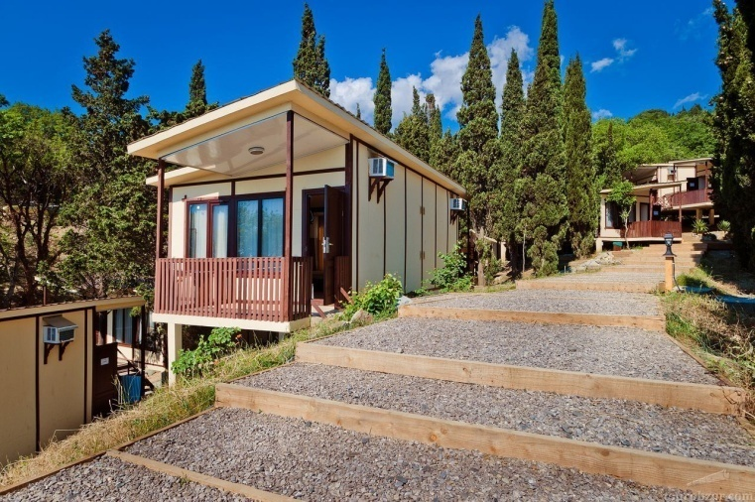

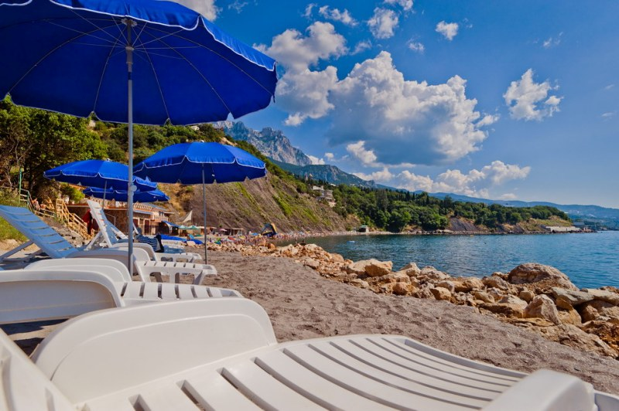

**АКЦИЯ**

**СКИДКА 6%**

**Гостиничный комплекс "Зеленый мыс Резорт" г. Алупка**

**Крым**

**УРОВЕНЬ Повышенный комфорт**

**Расположен на зеленой территории площадью 1,5 га, на первой береговой линии курорта Алупки, в двух минутах ходьбы от моря.**

**Дети:** до 9 лет размещаются на дополнительном месте -БЕСПЛАТНО!

**Пляж**: галечный благоустроенный (шезлонги, зонтики), к пляжу ведут ступеньки.

**Скидка «Здравницы»-6%**

**С 10.06 - 30.06**

2-местный с боковым видом на море Side Sea View 2300 **руб / чел / с завтраком**

2-местный номер с видом на парк Park View 2 2050 **руб / чел / с завтраком**

2-местный номер с видом на парк Park View 1 2100 **руб / чел / с завтраком**

2-местный номер с видом во двор Back View 1950 **руб / чел / с завтраком**

**\*акция действует** при бронировании и оплате тура до 20.06

**В стоимость входит:**

* Завтрак
* Пользование пляжем, лежаками, пляжными зонтиками
* Интернет Wi-Fi в номере и на территории комплекса
* Охраняемая парковка
* Одно дополнительное место в номер для ребенка до 10 лет
* Пользование сейфом в номере
* Пользование территорией комплекса (кроме мест с мангальными площадками)
* Анимационные программы (только в высокий сезон)

Количество мест ограничено!

Ждем Ваши заявки

**тел. (343)272-72-09**

Кураторы направления:

**+7 912 233 7209** Анастасия

**+7912 232 7209** Оксана

Пишите нам:[**info@zdrav.me**](mailto:info@zdrav.me)

Смотрите нас: [**http://zdrav.me/**](http://zdrav.me/)